Лабораторная работа № 3
«Снижение размерности пространства признаков
методом факторного анализа»

1. Сущность проблемы снижения размерности
В исследовательской и практической работе, связанной с анализом данных, приходится встречаться с ситуациями, когда общее число признаков 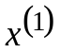, 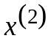,…,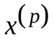, регистрируемых на каждом из множества обследуемых объектов (стран, городов, предприятий, семей, пациентов, технических или экологических систем) очень велико – порядка ста или более. Имеющиеся многомерные наблюдения
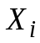 = 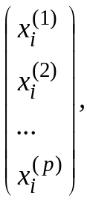 i = 1, 2, …, n. (1)
следует подвергнуть статистической обработке, интерпретировать, ввести в базу данных, чтобы иметь возможность использовать их в нужный момент.
Поэтому возникает необходимость представить каждое из наблюдений (1) в виде вектора некоторых вспомогательных переменных (показателей) с существенно меньшим, чем р числом компонент 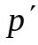= m. Новые признаки могут выбираться из числа исходных или определяться по какому–либо правилу по совокупности исходных признаков, например, как их линейная комбинация. Новые признаки должны удовлетворять ряду требований, как например,
- наибольшая информативность,
- взаимная некоррелированность,
- наименьшее искажение геометрической структуры множества исходных данных.

2. Модель факторного анализа
Модель факторного анализа (ФА) объясняет структуру связей между исходными показателями , ,…, тем, что поведение каждого из них статистически зависит от одного и того же набора так называемых общих факторов 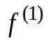, 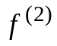,…, 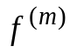 и одного характерного (специфического) фактора [1, 2], т. е.

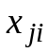 = 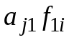 + 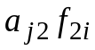 +…+ 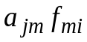 + 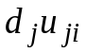,
j = 1, …, p, r = 1,…, m, i = 1, …, n, (2)

где –значение j–го показателя у i–го объекта,
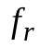 – r –й общий фактор;
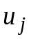 – j –й характерный (специфический) фактор, присущий только данной
j –й переменной;
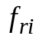 – значение r –го общего фактора на i –м объекте исследования;
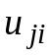 – значение j –й характерного фактора на i –м объекте исследования;
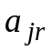 – весовой коэффициент j –й переменной на r –м общем факторе или нагрузка j –й переменной на r –м общем факторе;
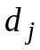 – нагрузка или весовой коэффициент j –й переменной на j – м характерном факторе.
Обычно предполагают, что характерные факторы некоррелированы между собой и с общими факторами. Факторы, связанные значимыми весовыми коэффициентами более чем с одной переменной, называются общими.
Стандартизованная форма факторной модели. В выражении (2) имеют свою размерность. Для того, чтобы перейти к безразмерным переменным, удобно провести нормирование исходных показателей.
Выполним центрирование
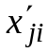 = – 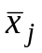, (3)
где – среднее значение j –й переменной.
Проведем стандартизацию признаков 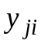 = ( – ) / 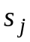, (4)
где – нормированное значение j – й переменной на i –м объекте,
– среднее квадратическое отклонение j – го признака.
После этих преобразований получим
= + +…+ + ,
(j = 1, …, p, r = 1,…, m, i = 1, …, n). (5)
Средние значения переменных Y равны нулю, а дисперсии 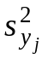= 1.
Матричная форма факторной модели. Перейдем к матричной форме представления нагрузок и модели (5). Матрица нагрузок общих факторов имеет вид:
А = 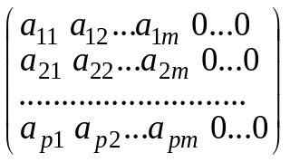. (6)
Матрица А не содержит весовых коэффициентов характерных факторов, поэтому ее р последних столбцов имеют нулевые значения.
Матрица D нагрузок характерных факторов характеризует только индивидуальные факторы, каждый из которых связан только с одним признаком. Эта матрица является диагональной и не содержит коэффициентов при общих факторах. Ее первые т столбцов имеют нулевые значения (7):
D = 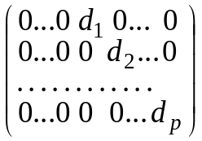 (7)

Сумма матриц А (6) и D (7) дает общую матрицу нагрузок М:
М = 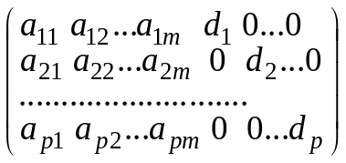. (8)
Матрица М называется матрицей факторного отображения, или полной факторной матрицей. В нее включены нагрузки характерных факторов.
Запишем в матричном виде значения общих F и характерных U факторов:
F = 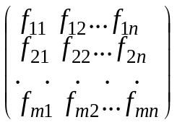, U = 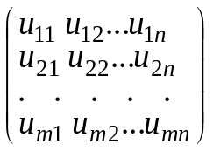.
Иногда их представляют в одной таблице:
F* = 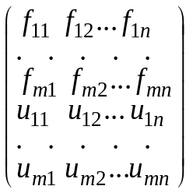 .
Матрица F* – это матрица значений факторов.
Аппроксимация признаков Y с помощью т общих факторов означает представление Y в виде (5), но с «урезанной» суммой, стоящей в правой части, т.е.
Y = AF, (9)
где А – матрица, составленная из первых т столбцов матрицы М.
Представление (9), если оно существует, не единственно. Это можно показать следующим образом. Перейдем от F с помощью ортогонального преобразования С к новым переменным Т = СF. Тогда вместо (9) будем иметь соотношение
Y = В Т. (10)
Матрица А имеет размерность (р х m), матрица F – (m x n), матрица Y – (р х n).
Идея сжатия данных методом факторного анализа заключается в переходе от (р х n) – матрицы Y к (m x n) матрице F.
3. Компоненты дисперсии в ФА
Дисперсия стандартного признака 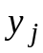 равна = 1. С другой стороны, дисперсия признака равна сумме относительных вкладов в дисперсию этого признака каждого из m общих факторов и одного характерного фактора:
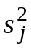 = 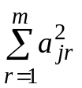+ 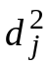. (11)
Выражение
= 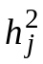 (12)
называется общностью признака , т. е. суммой относительных вкладов всех m общих факторов в дисперсию признаков. Вклад в дисперсию характерного фактора , или специфичность (характерность), представляет компонента . Специфичность характеризует остаточную дисперсию, не объяснимую m общими факторами.

Вклад фактора 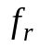 в суммарную дисперсию всех признаков находится как
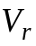 = 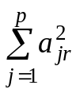= (13)

Вклад всех общих факторов в суммарную дисперсию всех признаков рассчитывается следующим образом:

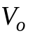 = 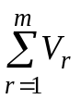 = 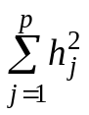. (14)

Пример 1.
Для р = 7 признаков получили т = 2 общих фактора. Необходимо определить:
- вклады общих и характерного фактора в дисперсию признаков,
- вклад всех семи признаков в каждый общий фактор (в %),
- вклад каждого общего фактора в суммарную дисперсию.
Матрица А нагрузок (весовых коэффициентов) общих факторов имеет вид
А = 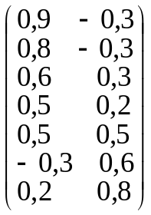 . (15)
Первый столбец матрицы представляет собой весовые коэффициенты (нагрузки) первого общего фактора, второй столбец – весовые коэффициенты (нагрузки) второго общего фактора.

Решение
1. Определим вклады общих , r = 1,…, m, и характерного фактора , j = 1, …, p, в дисперсию признаков.
Чтобы найти вклад r-го общего фактора в дисперсию каждого признака по данным матрицы нагрузок (15), необходимо возвести в квадрат соответствующий элемент матрицы А. Например, вклад 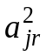 первого общего фактора 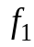 в дисперсию третьего признака 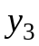 равен 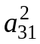= 0,6² = 0,36.
Вычислим вклад первого фактора в дисперсию первого признака: 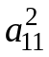= = 0,9² = 0,81. Вклад второго фактора в дисперсию первого признака составит 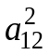= 0,3² = 0,09. Следовательно, определяемая по формуле (12) общность 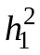первого признака равна 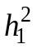= + = 0,81 + 0,09 = 0,90. Тогда вклад характерного фактора в дисперсию признака в соответствии с (11) представляет компонента = 1 – 0,090 = 0,10. Результаты расчета общностей и характерностей (вкладов общих и характерного факторов) для семи признаков приведены в таблице 1.

Таблица 1

Значения вкладов общих и характерного факторов в дисперсию признаков
№ перемен-  ной j | 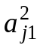 | 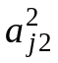 | 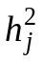=+ | = 1 –
1 | 0,81 | 0,09 | 0,90 | 0,10
2 | 0,64 | 0,09 | 0,73 | 0,27
3 | 0,36 | 0,09 | 0,45 | 0,55
4 | 0,25 | 0,04 | 0,29 | 0,71
5 | 0,25 | 0,25 | 0,50 | 0,50
6 | 0,09 | 0,36 | 0,45 | 0,55
7 | 0,04 | 0,64 | 0,68 | 0,32

2. Определим вклады признаков
а) в дисперсию первого общего фактора.
За 100% принимаем дисперсию первого общего фактора. Дисперсия первого фактора равна сумме всех элементов первого столбца таблицы 1:
λ₁ = V₁ = 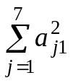= 2,44.
Вклад первого признака в дисперсию первого общего фактора составит
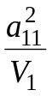= 0,81/2,44 = 0,33.

б) в дисперсию второго общего фактора:
λ₂ = V₂ = 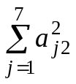= 1,56
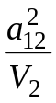= 0,09/1,56 = 0,0577 ≈ 0,06.
в) составим таблицу вкладов признаков в дисперсию общих факторов (табл. 2)

Таблица 2

Вклады признаков в дисперсию общих факторов (в %)
Фактор | Вклады признаков (в %)
Фактор | y₁ | y₂ | y₃ | y₄ | y₅ | y₆ | y₇
1 | 33 | 26 | 15 | 10 | 10 | 4 | 2
2 | 6 | 6 | 6 | 2,5 | 16 | 23 | 41

3. Рассчитаем вклады общих факторов в суммарную общность и определим
а) суммарную общность
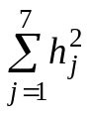= V_{о} = 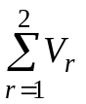= V₁ + V₂ = 2,44 + 1,56 = 4,00,
б) вклад первого фактора в суммарную общность
V₁ / V_{о} = 2,44/4,00 = 0,61,
в) вклад второго фактора в суммарную общность
V₂ / V_{о} = 1 – V₁ / V_{о} = 1 – 0,61 = 0,39,
г) вклады каждого признака в общность первого и второго факторов в % (табл. 3).
Для этого можно использовать два способа.
1-й способ. Вклад каждого признака (табл. 2) нужно умножить на вес соответствующего фактора в суммарной общности. Например, вклад первого признака в дисперсию первого фактора по данным таблицы 2 составляет 0,33. Вклад первого фактора в суммарную общность равен 0,61. Следовательно, вклад первого признака c учетом вклада первого фактора в суммарную общность будет равен 0,33 ∙ 0,61 = 0,20.
2-й способ. Значение вклада первого фактора в дисперсию первого признака (таблица 1) нужно разделить на суммарную общность V_{о}: /V_{о} = = 0,81/4,00 = 0,20.
Результаты вычислений для всех признаков приведены в табл. 3.

Таблица 3

Вклады признаков c учетом вкладов факторов в суммарную общность
Фактор | Вклады признаков (в %)
Фактор | y₁ | y₂ | y₃ | y₄ | y₅ | y₆ | y₇
1 | 20 | 16 | 9 | 6 | 6 | 2 | 1
2 | 2 | 2 | 2 | 1 | 6 | 9 | 16

4. Составим таблицу долей дисперсии

Таблица 4

Доля дисперсии факторов
№  фактора r | Вид дисперсии | Формула | Значение вклада | Вклад в %
1 | Дисперсия полная | 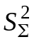 | 7,00 | 100
2 | Дисперсия 1-го фактора | V₁ = | 2,44 | 34,86
3 | Дисперсия 1-го фактора | V₂ = | 1,56 | 22,29
4 | Суммарная общность | V_{о} == V₁+ V₂ | 4,0 | 57,14
5 | Суммарная характерная дисперсия | V_{x} =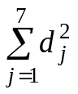 | 3,0 | 42,86

Следует отметить, что полная дисперсия равна 7 и совпадает с числом признаков. Дисперсия каждого нормированного признака равна 1, поэтому полная дисперсия при семи признаках равна 7. Естественно, что V_{о} + V_{x} = 4,0 + + 3,0 = 7,0.

4. Матрица коэффициентов парной корреляции и ее преобразование в факторном анализе
Матрица R коэффициентов парной корреляции (корреляционная матрица), воспроизводящая все связи между исходными переменными Y, может быть получена из матрицы М (8):
R = М М^{Т} = (А + D) (А + D)^{T} = (А + D)(А^{Т} + D^{Т}) = АА^{Т} + АD^{Т} + DA^{Т} + DD^{Т}.
Из матриц (6) и (7) следует, что
АD^{Т} = DA^{Т} = 0.
Следовательно,
R = АА^{Т} + DD^{Т},
АА^{Т} = 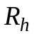, (16)
а DD^{Т}= D², так как D – диагональная матрица. Возведение ее в квадрат приводит к диагональной матрице, у которой на главной диагонали стоят элементы матрицы D в квадрате.
Таким образом, матрица коэффициентов парной корреляции исходных признаков, может быть воспроизведена при помощи матрицы М:
R = + D² или R = АА^{Т} + D² .
Матрица R – это матрица с единицами на главной диагонали, а матрица – это корреляционная матрица с общностями на главной диагонали (редуцированная матрица). Матрица R является симметричной, элементы ее главной диагонали являются дисперсиями соответствующих случайных величин. Так 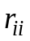– дисперсия случайной величины – признака 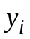, а 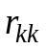– дисперсия k-го признака 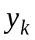. Все дисперсии, стоящие на главной диагонали равны единицам, так как у – стандартизованные величины. Следовательно, суммарная дисперсия всех изучаемых признаков будет равна следу матрицы R (сумме ее диагональных элементов), т.е. сумме дисперсий признаков. В рассматриваемом случае суммарная дисперсия равна размерности р вектора наблюдения Y.
Корреляционная матрица R может быть представлена как произведение векторов Y:
R = 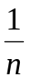 Y Y ^{Т}, (17)
где п – объем выборки.

Воспользуемся формулой (9) и преобразуем матрицу R в редуцированную матрицу

= AF(AF)^{T} = AFF^{T} A^{T} = AFF^{T} A^{T}.

Выражение, стоящее между А и A^{T}, по аналогии с (17) является корреляционной матрицей связей общих факторов. Обозначим ее

FF^{T} = С,

тогда
= AС A^{T}. (18)
Если общие факторы не коррелированны между собой, то С будет единичной матрицей 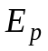, тогда
= A A^{T}. (19)
Выражения (18) и (19) называются фундаментальной теоремой факторного анализа.

Каждый элемент 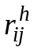редуцированной матрицы вычисляется по формуле

= 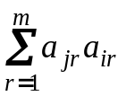,

что соответствует скалярному произведению векторов нагрузок 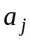 и 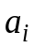.
Пример 2
Воспроизвести матрицу на основе известной матрицы нагрузок А. Значения элементов этой матрицы приведены в Примере 1.
Пользуясь матрицей А, получить:

редуцированную матрицу ;

матрицу рассеяния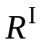;

матрицу остатков R_{oст} = –.

Решение

1. Вычисление матрицы .
Произведем умножение матрицы А на А^{Т} и получим редуцированную корреляционную матрицу , т.е. восстановленную из модели факторного анализа при условии, что факторы не коррелированны.
= A A^{T} = 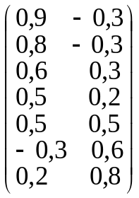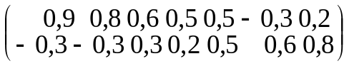;
= 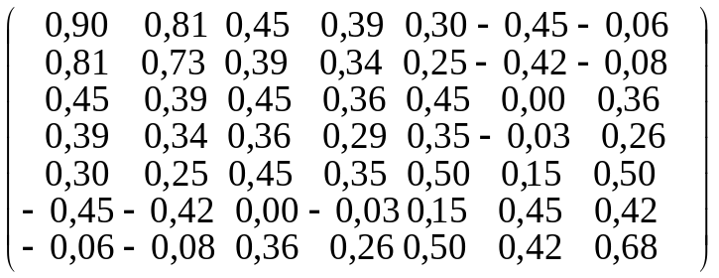.

2. Получение матрицы рассеяния.

Если пренебречь вторым фактором и провести интерпретацию матрицы R на основании только первого общего фактора, то тогда была бы воспроизведена матрица рассеяния, обусловленная первым общим фактором.

Для этого вычисляем внешнее произведение векторов нагрузок первого фактора

= а₁ 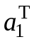= 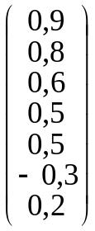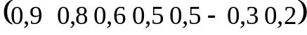 =

= 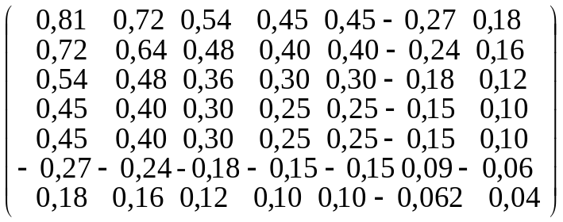

Воспроизведенная или редуцированная по первому общему фактору матрица восстанавливает связи, объясняемые первым фактором (первым вектор-столбцом матрицы А). Если аналогичным образом вычислить воспроизведенную по второму общему фактору матрицу рассеяния 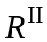, то вторая матрица отразит меньше информации, чем первая матрица . Это объясняется тем, что воспроизводит связи, соответствующие дисперсии первого фактора V₁ = 2,44, а воспроизводит связи при V₂ = 1,56 (см. Пример 1). Однако и редуцированная корреляционная матрица не воспроизводит связей, определяемых характерными факторами, так как матрица вычисляется на основании нагрузок (весовых коэффициентов) только общих факторов.

3. Определим матрицу остатков R_{oст} :

R_{oст} = –.

Матрица R_{oст} содержит не объясненную матрицей часть информации по сравнению с информацией, объясняемой матрицей . Не объясненная часть информации должна содержаться во втором векторе-столбце матрицы А:

R_{oст} = а₂ 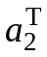.

5. Задачи факторного анализа
В модели факторного анализа, представленной выражением (9), из трех матриц не известны две – А и F, не известно также число общих факторов т. Учитывая эти обстоятельства, можно сформулировать задачи факторного анализа.
Основными задачами факторного анализа являются:
- определение числа т общих факторов,
- определение нагрузок и общностей,
- вращение факторов с целью нахождения простой структуры и содержательной интерпретации найденных факторов,
- вычисление значений факторов.
В распоряжении исследователя имеется последовательность многомерных наблюдений 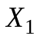, 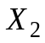, …,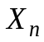 и с помощью модели (2) нужно перейти от исходных коррелированных признаков 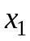, 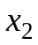, …, 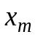, являющихся компонентами каждого из наблюдений, к меньшему числу коррелированных вспомогательных признаков, или общих факторов , 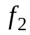, …, 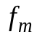. Для этого необходимо определить оценки неизвестных нагрузок , общностей , остаточной дисперсии и самих факторов .
5.1. Определение числа т общих факторов
Существуют два подхода к установлению числа т общих факторов.
В первом подходе предварительно устанавливается количество общих факторов т, которое должно быть выделено, а затем подбирают число общих факторов и значения общностей так, чтобы максимизировать долю общей дисперсии, объясняемой выбранными факторами.
Во втором подходе сначала определяют общности, а затем число факторов, стремясь к тому, чтобы редуцированная матрица как можно меньше отличалась от матрицы R.
5.2. Определение нагрузок и общностей
Для определения нагрузок и общностей также используются два подхода.
1-й подход. Определение элементов матрицы нагрузок А производится, исходя из условия минимизации отличия ковариационной матрицы Σ исследуемого вектора Х от ковариационной матрицы Σ_{Х} = А·А^{Т} аппроксимирующего вектора Х(т), получаемого на основании соотношения (2). В этом случае значение общего фактора 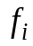 определяется пропорционально i-й главной компоненте z_{i} вектора Х (см. лабораторную работу № 2):
= 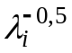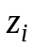, (20)
где 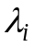 – i-е по величине собственное значение (характеристический корень) ковариационной матрицы Σ, а – i-я главная компонента Х.
Весовые коэффициенты (нагрузки) i-го фактора представляют собой i-й столбец матрицы А (i = 1, …, m). Он равен 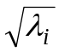, где – собственный вектор матрицы Σ, соответствующий характеристическому корню .
2-й подход. Определение аппроксимирующего вектора Х(т) = В_{т}F производится, исходя из условия максимального объяснения корреляциии между исходными признаками 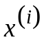и 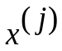с помощью не наблюдаемых факторов , r = 1, …, m. Для этого необходимо минимизировать величину
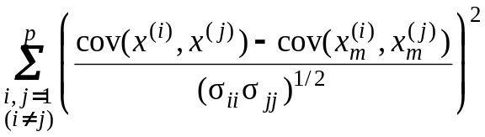 .
Рассмотрим четыре метода определения общности , используемые в рамках 2-го подхода.
1) Определение общности при помощи квадрата коэффициента множественной корреляции 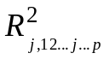 (см. Занятие 11):
= 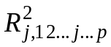.
Квадрат коэффициента множественной корреляции 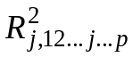 вычисляется при помощи обратной корреляционной матрицы R⁻¹.
= 1 – 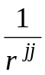,
где 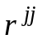 – диагональный элемент обратной матрицы R⁻¹.
2) Определение при помощи наибольшего коэффициента корреляции по строке (столбцу).
В строке матрицы R, соответствующей данному признаку, выбирается элемент с наибольшим абсолютным значением. Это наибольшее значение коэффициента корреляции записывается на главной диагонали со знаком плюс +.
3) Оценка при помощи среднего коэффициента корреляции по строке (столбцу):
= 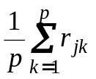, где j ≠ k.
4) Метод триад для оценки .
В j -й строке (столбце) матрицы R отыскиваются два наибольших значения коэффициентов корреляции 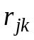 и 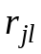и составляется триада
= 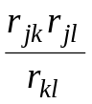,
где – коэффициент корреляции в строке j, имеющий наибольшее значение как показатель стохастической связи между признаками 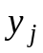 и ;
– коэффициент корреляции, имеющий наибольшее значение, которое не превосходит , и характеризующий связь признака с 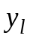.
Пример 3. Текст примера 3 находится в документе Примеры3-5лаб3.doc.

5.3. Вращение факторов
Следующим этапом после оценки факторных нагрузок является так называемый этап вращения факторов. Суть его состоит в следующем. Как указывалось выше, представление в виде модели (2) или (9), если оно существует, не единственно. Из модели (2) видно, что при ортогональном преобразовании (ортогональном вращении факторов) 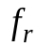, r = 1,…, m:
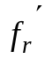= 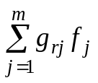, r = 1,…, m; G = (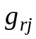); GG^{T} = I_{r},
получаем величины , r = 1,…, m, которые могут быть приняты за новые факторы. При этом новые факторные нагрузки являются линейными комбинациями старых нагрузок, а общности 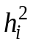 остаются неизменными.
Матрицу вращения G выбираем таким образом, чтобы после вращения новая матрица нагрузок 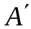= (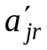) имела бы простую структуру [3]: большинство элементов не слишком сильно отличаются от нуля и лишь некоторые из них имеют относительно большие значения; каждая из р исходных компонент вектора наблюдений представляется минимальным числом общих факторов. Прямоугольные (ортогональные) и косоугольные (не ортогональные) типы вращения подробно описаны в [4,5]. Наиболее часто используемый тип вращения – варимакс – максимизирует разброс квадратов нагрузок для каждого фактора, что приводит к увеличению больших и уменьшению малых факторных нагрузок.

Пример 4. Текст примера 4 находится в документе Примеры3-5лаб3.doc.

5.4. Вычисление значений факторов
Рассмотрим задачу получения значений факторов для каждого индивидуального объекта исследования. На основе исходных данных в виде матрицы значений Y и матрицы А возможно получить оценки элементов матрицы F = (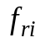) факторных значений. Будем строить линейную оценку для . Обратимся к методу регрессионного анализа, выбрав в качестве зависимой переменной значение фактора 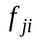, а в качестве р независимых переменных – исходные признаки (см. Занятие 11):
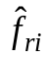 =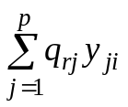, r = 1, …, m, i = 1, …, n. (21)
Теперь задача нахождения оценок факторов сводится к нахождению оценок коэффициентов Q = (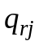). Известно, что произведение корреляционной матрицы R на вектор-столбец коэффициентов регрессии (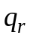) равно вектору-столбцу коэффициентов корреляции между оценками нормированных значений зависимой переменной (в нашем случае – факторов) и всеми исходными признаками V [1], т.е.
Rq = V,
Отсюда
q = R⁻¹V.
Нас интересует вектор-строка q^{Т} :
q^{Т} = (R⁻¹V)^{Т} = V^{Т}(R⁻¹)^{Т} = V^{Т}R⁻¹. (22)
Таких строк должно быть р в матрице регрессионных коэффициентов Q. Если в (22) вместо векторов возьмем матрицы, тогда получим
Q^{Т} = 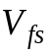R⁻¹. (23)
Элементами матрицы являются коэффициенты корреляции между переменными и факторами; Q^{Т} – матрица коэффициентов регрессии факторов по признакам; R⁻¹ – матрица, обратная матрице коэффициентов корреляции между переменными R.
После проведения факторного анализа нам известны матрица и матрица R. Тогда с учетом соотношений (21) и (23) можно записать выражение для нахождения матрицы оценок индивидуальных значений факторов:
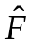 = R⁻¹Y. (24)
Пример 5. Текст примера 5 находится в документе Примеры3-5лаб3.doc.

Задание

Вычислить матрицу факторных нагрузок А, специфичности , общности .

Оценить матрицу корреляции, редуцированную корреляционную матрицу, остаточную корреляционную матрицу.

Получить простую факторную структуру, выполнив варимакс-вращение, дать интерпретацию полученному факторному решению.

Оценить матрицу факторных значений F.

Данные

Agd1.sta – 7 переменных, 25 наблюдений; результаты измерения 25 параллелепипедов, имеющих случайную длину сторон:

Х₁ – длинная ось,

Х₂ – средняя ось,

Х₃ – короткая ось,

Х₄ – самая длинная диагональ,

Х₅ – отношение (радиус наименьшей описанной сферы / радиус наибольшей вписанной сферы),

Х₆ – отношение (длинная ось + средняя ось)/ короткая ось,

Х₇ – отношение площадь поверхности / объем.

Agd2.sta –7 переменных, 50 наблюдений; результаты 50 гранулометрических анализов проб осадков, взятых со дна залива Баратария в западной части дельты Миссисипи. В качестве переменных рассматриваются процентные содержания фракций определенного размера в каждой пробе: Х₁ – фракция 1, Х₂ – фракция 2, Х₃ – фракция 3, Х₄ – фракция 4, Х₅ – фракция 5, Х₆ – фракция 6, Х₇ – фракция 7.

Указание. Вычисления выполнить с помощью программного модуля Factor Analysis системы STATISTICA.
Литература

- Харин Ю. С., Степанова М. Д. Практикум на ЭВМ по математической статистике. Мн.: Изд-во "Университетское", 1987.
- Прикладная статистика: Классификация и снижение размерности /С.А.Айвазян, В.М. Бухштабер, И.С. Енюков, Л.Д. Мешалкин. М.: Финансы и статистика, 1989.
- Афифи А., Эйзен С. Статистический анализ. Подход с использованием ЭВМ. М.: Мир, 1982.
- Иберла К. Факторный анализ. М.: Статистика, 1978.
- Харман Г. Современный факторный анализ. М.: Статистика, 1972.

